Elektrilised käsitööriistad.
Turvaline kasutamine

Originaalteksti koostas: Aivar Johanson
Tekstitöötluse tarvis lihtsustas dokumenti Riina Reinumägi

2017

SISUKORD

Lisa automaatne sisukord siia

ÜLDTEADMISI ELEKTRILISTEST KÄSITÖÖRIISTADEST

Elektriliseks käsitööriistaks nimetatakse käsitööriista, mille tööorgan pannakse liikuma elektrimootoori abil. Elektrilised käsitööriistad jagunevad akutoitel ja võrguvoolu toitel töötavateks tööriistadeks. Elektrilistes käsitööriistades kasutatakse jõuallikana vahelduvvoolu kommutaatormootorit (vt Joonis ??). Sellisel mootoril on lihtne muuta pöörlemiskiirust ja -suunda. Pöörlemiskiirust muudetakse voolutugevuse muutmisega. Kommutaatormootorid arendavad suurt pöördemomenti ja tabrivad suhteliselt väikest käivitusvoolu. siia kirjandusviide
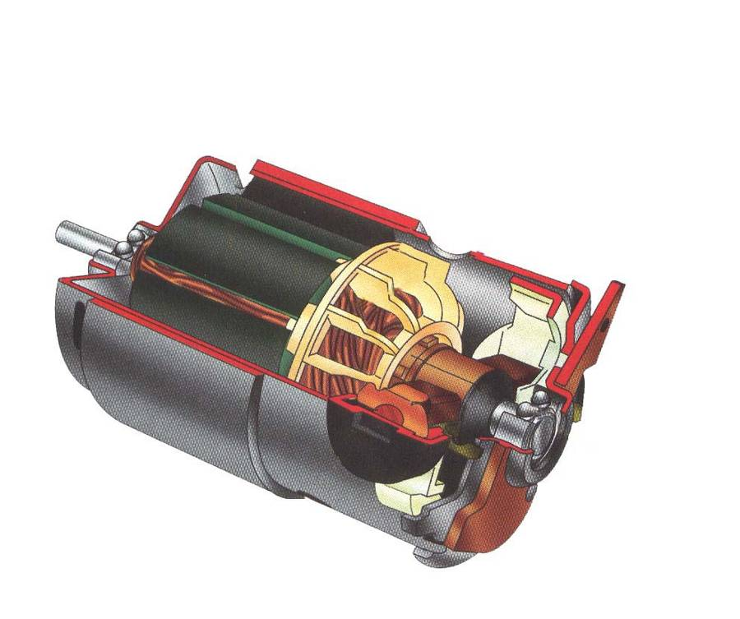
laager
staator
jahutusventilaator
rootor
laager
harjahoidja ja hari
Joonis. Kommutaatormootor

Kommutaatormootor koosneb korbusest, mille külge on kinnitatud staator, harjahoidjad koos grafiitharjadega ja rootorist (vt Joonis ??), mis koosneb võllist, rootori südamikust, rootori mähisest, kommutaatorist ja jahutusventilaatorist. Rootor pöörleb korpusesse paigaldatud kuullaargitel. siia kirjandusviide

Kommutaator (vt Joonis ??) koosneb üksteisest isoleeritud vaskplaadikestest (lamellidest), mille külge on kinnitatud rootorimähise otsad. Lameelle on alati paarisarv. Kommutaatori kasutamine võimaldab juhtida elektrivoolu pöörlevasse rootorisse grafiitharjade abil. siia kirjandusviide
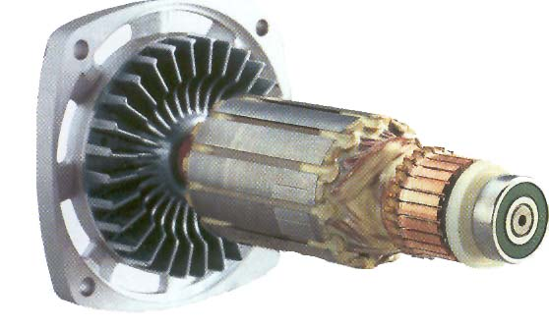
rootori südamik
võll
laager
rootori mähis
jahutusventilaator
kommutaator
Joonis Rootor

Kui lasta magnetväljas asuvasse juhtmesse elektrivool, siis hakkab ta liikuma. Sellel reelgil põhineb ka kommutaatormootori töötamine, kusjuures magnetväli tekitatakse staatorisse lastava elektrivooluga, juhtmeteks on aga rootorimähise keerud. Kui lasta vool mähistesse, pöördub rootor staatori suhtes mingi nugra võrra, samaaegselt pöörduvad harjade suhtes ka kommutaatori lamellid ühendades vooluallikaga järgmise rootorimähise keeru ja kõik kordub uuesti ja uuesti ning rootor hakkabki pöörlema. siia kirjandusviide
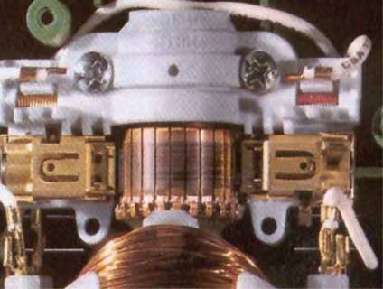
lamell
rootori mähis
harja hoidja
hari
Joonis Kommutaator koos harjadega

OHUTUSNÕUDED ELEKTRILISTE KÄSITÖÖRIISTADEGA TÖÖTAMISEL

Ohutu töö on võimalik ainult sel juhul, kui sa tunned ohutusnõudeid ja täidad neid täpselt.
- Ära unusta: elektriline käsitööriist pole mänguasi. Mängimisest õnnetuseni on ainult üks samm.
- Enne tööle asumist tutvu tööriista kasutusjuhedniga.
- Kasuta ainult korras tööriista, enne töö algust kontrolli, et toitejuhe oleks terve. Sama kehtib ka pikendusjuhtme kohta.
- Jälgi, et toitejuhe ei satuks töötsooni.
- Kui toitejuhe saab kahjustada töö käigus, siis tõmba kohe pistik pitsikupesast välja.
- Keelatud on tööriista kasutamine, kui puuduvad kaitsekatted.
- Väldi tööriista tahtmatut käivitumist. Selleks kontrolli, et lüliti oleks väljalülitatud asendis pistiku ühendamisel pistikupessa ning ära hoia sõmre lülitil, kui vahetad töökohta.
- Tööriista tarvikute (lõikeketas, saeleht, frees) vahetamise ajaks eemalda pistik pistikupesast.
- Enne kui paned tööriista käest, lülita see välja ja oota, kuni ta seiskub.
- Ära unusta tööriista külge reguleerimisvahendeid ja mutrivõmteid.
- Tööasend peab olema kindel. Väldi tasakaalu kaotust.
- Võimaluse korral hoia tööriista kahe käega.
- Kasuta sobivaid tööriideid. Tööriided ei tohi lotendada, kõik nööbid peavad olema kinni.
- Kasuta kaitseprille, kuulmekaitseid, vajaduse korral ka töökindaid (nurklihvija) ja tolmumaski.
- Ära töötle materjale, mis sisaldavad aspesti.
- Hoia töökoht korras, seal valitsev segadus võib saada õnnetuse põhjuseks.
- Kinnita töödeldav tetail korralikult.
- Ära koorma tööriista üle.
- Ära pidurda käega pöörlevat lõikeriista.
- Jälgi, et käsi ei satuks lõikeriista töötsooni.
- Ära käivita tööriista, kui lõiketera puutub vastu töödeldavat pinda.

ELEKTRITRELL
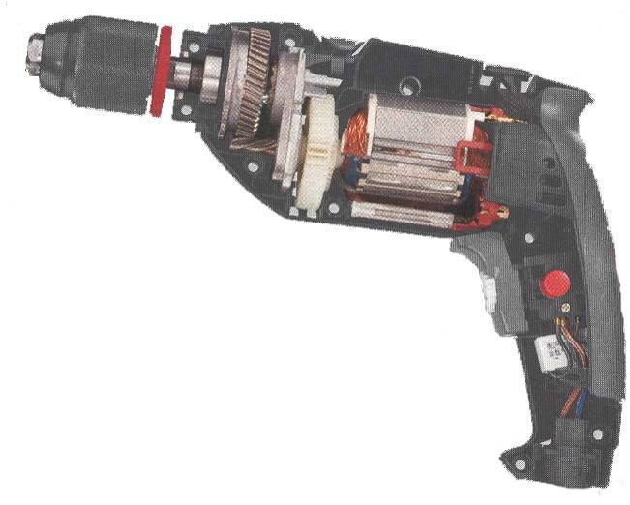
puuripadrun
reduktor
löökpuurimise
mehhanism
jahutusventilaator
elektrimootor
korpus
Joonis Elektritrell lõigatuna

Elektritrelli (Joonis) põhiosadeks on: mitmeosaline korpus, mille üks osa moodustab ka käepideme. Korpusesse on paigutatud elektrimootor. Mootori rootor pöörleb kahel kuullaargil. Rootori võllile on kinnitatud ka jahutusventilaatori tiivik. Trelli korpuses asuvad harjahoidjad koos harjadega. Trelli korpuse külge kinnitub reduktori korpus, kus asub reduktor koos löökpuurimise mehanismiga. Reduktori võlli keermestatud otsa kinnitub puuripadrun. Padrun võib olla võtmega või võtmeta, nn kiirpadrun. Trelli korpusesse on paigutatud ka juhtimislülitid: lüliti löökrežiimi sisse ja välja lülitamiseks, revers e pöörlemise suuna muutmise lüliti, trelli käivituslüliti koos pööreteregulaatoriga ja käivituslüliti fiksaator. Käepideme külge kinnitub ka toitejuhe. Korpuse külge on võimalik kinnitada lisakäepide koos puurimissügavuse piirajaga.

Elektritrell töötab 220 V võrguvoolul.
Elektritrelli kasutatakse avade puurimiseks puitu, metalli, kivisse ja ka teistesse materialidesse ning kruvide keeramiseks.

Elektritrelli padrun pannakse pöörlema elektrimootori abil. Elektrimootori pöörlev liikumine kantakse padrunile üle reduktori kaudu. Padruni pöörlemiskiirust saab sujuvalt muuta. Kasutades puurimisel löökrežiimi, on võimalik puurida avasid kivisse ja betooni. Löökrežiimil töötades liigub puur, lisaks pöörlemisele, teljesuunaliselt edasi-tagasi. Kasutades kruvikeerajaotsikut on võimalik kasutada trelli ka kruvide keeramisel. Võimalus muuta padruni pöörlemissuunda võimaldab keerata kruvisid nii sisse kui välja. Lisakäepide aitab hoida trelli kindlamalt. Selle küljes olev puurimissügavuse piiraja võimaldab puurida fikseeritud sügavusega avasid.

AKUTRELL-KRUVIKEERAJA

Akutrell-kruvikeeraja (Joonis) sarnaneb ehituselt elektritrelliga –põhiline vahe seisneb selles, et võrguvoolu asemel kasutatakse toiteallikana akut ning jõuülekandena planetaarreduktorit mis võimaldab oluliselt suurendada väändemomenti (jõudu millega kruvi keeratakse). Väändemomenti on võimalik astmeliselt reguleerida.

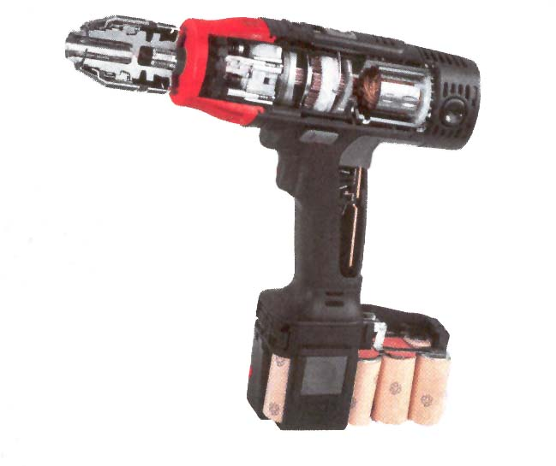
aku element
elektrimootor
planetaarreduktor
puuripadrun
väändemomendi
regulaator
Joonis Akutrell lõigatuna
Osadel trellidel on mangethoidik, kuhu võib kinnitada kruvikeeramis-otsiku, puuri või kruvi. Kõikidel akutrell-kruvikeerajatel pole löökpuurimise mehanismi.

Tavaliselt on trelliga kaasas kaks akut, see võimaldab töötada vaheaegadeta (kui aku saab tühjaks pannakse ta laadima ja töötatakse teise akuga edasi).

Akutrell-kruvikeeraja on ette nähtud kruvide sisse- ja väljakeeramiseks ning avade puurimiseks metalli, puitu, plastmassi ja kivisse. Töötamise põhimõte on sama mis elektritrellil.

Akutrelliga on võimalik töötada ka seal, kus puudub võrguvool. Töötamine akutrelliga on ohutum kui elektritrelliga (puudub segav toitejuhe; toitepinge on madalam).

TÖÖVAHENDID TRELLIGA TÖÖTAMISEL

Puurid ja lõikurid
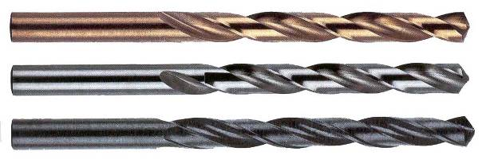
a
b
c
Joonis. Metallipuurid

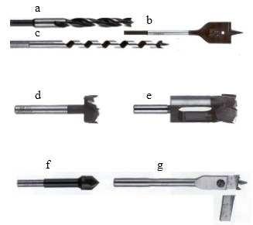
Joonis.Puidupuurid

Metalli puurimiseks kasutatakse peamiselt spiralpuure (Joonis). Metalli puurimiseks kasutatavate spiraalpuuride valmistamiseks kasutatakse erinevaid materiale: kiirlõiketerast HSS; suurendatud koobalti sisaldusega kiirlõiketerast (HSSCo); kiirlõiketerasest mis on kaetud titaannitriidil paseeruva kattega. (HSS-TiN). Kõvad pinnakatted annavad puurile suure kõvaduse ja madala hõõrdeteguri ning suurendavad vastupidavust löökkoormusele.

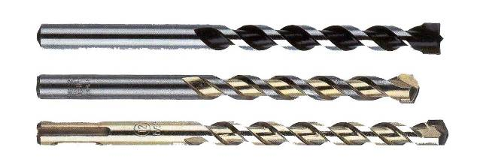
a
b
c
Joonis Kivipuurid
Puidu puurimiseks kasutatakse mitmesuguseid erinevaid puure: juhtteraviku ja külgteradega puure (joonis), senterpuure, juhtkruviga puure, oksapuure, tapipuure, faasipuure, reguleeritavaid puure jne. Puidupuuride valmistamiseks kasutatakse tööriistaterast, legeeritud tööriistaterast (HLS) ja kiirlõiketerast (HSS). Oksa- ja tapipuuride lõiketerad võivad olla valmistatud kõvasulamist (HM)

Kivipuurid valmistatakse tööriistaterasest, lõiketera aga kõvasulamist (HM). Selleks, et suurendada vastupidavust töötamisel aprasiivses keskkonnas kaetakse kivipuur kas osaliselt või täielikult kõva pinnakattega ( TiN; TiCN, TiC )[21;38]. Kivipuuridega on võimalik puurida kivi, betooni, jt mineraalseid ehitusmateriale.
Lisaks puuridele võib trelliga puurimisel kasutada mitmesuguseid lõikureid ja augusaage.

Kruvikeerajaotsikud

Tabel. Kruvikeerajaotsikud
Nimetus | lühike | pikk
Soon | 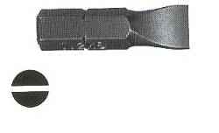 | 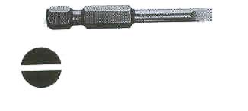
Philips PH | 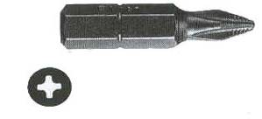 | 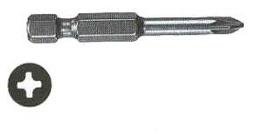
Pozidriv PZ | 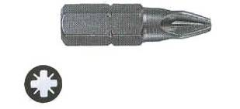 | 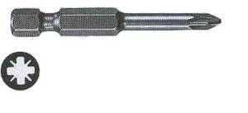
Torx TX | 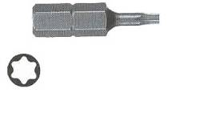 | 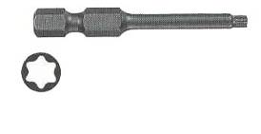
Torx BO | 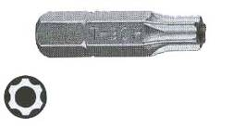
Kuuskant | 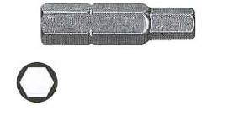 | 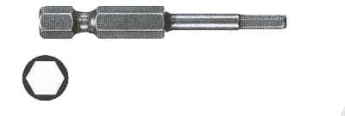

Tabelis (vt Tabel ??) on ära toodud enamkasutatavad kruvikeerajaotsikud. Soonega kruvide keeramiseks mõeldud kruvikeerajaotsikud tähistatakse numbritega mis näitavad tema paksust ja laiust millimeetrites näit. 1,0x5,5. Philips ja Pozidriv otsikud tähistatakse numbritega 0 – 4 (0 on kõige väiksem). Torx otsikud tähistatakse numbritega 5 – 60 (5 on kõige väiksem). Kuuskantotsiku tähistuses olev number näitab tema mõõtu millimeetrites.

PANE TÄHELE !

- Puurimisel kasuta kaitseprille.
- Enne kui alustad tööd kontrolli, et puur oleks korralikult kinnitatud.
- Löökpuurimisel ja jämedate puuridega puurimisel kasuta lisakäepidet, et säilitada kindel hoie puuri võimalikul kinnikiilumisel.
- Ära unusta, et puurimisel kehtib litne reegel: mida jämedam puur seda madalamad pöörded ja vastupidi.
- Löökpuurimist kasutatakse ainult kivi ja betooni puurimisel.
- Ära pidurda pöörlevat puuripadrunit ega puuri käega.
- Jälgi, et puur pöörleks õiges suunas.
- Pea meeles, et erinevate tootjate poolt toodetud trellidel võivad juhtimislülitid asuda erinevates kohtades.

NURKLIHVIJA

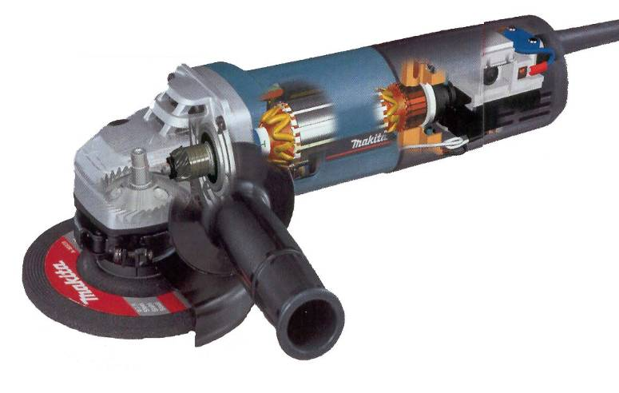
elektroonikablokk
elektrimootor
reduktor
käepide
kettakaitse
toitejuhe
korpus
lõikeketas
Joonis. Nurklihvija lõigatuna

Nurklihvija (Joonis) põhiosad on: korpus, kuhu on paigutatud elektrimootor ning lülitid (käivituslüliti ja pöörete regulaatori lüliti); reduktori korpus, kus asub nurkreduktor, lõikeketta lukustusnupp ja käepide, mida on võimalik ümber paigutada (enamikel nurklihvijatel kahte asendisse, osadel ka kolme); lõike – või lihvimisketas; pööratav kettakaitse ja ketta kinnitusmutter. Nurklihvijal kasutatakse ketta kinnitamiseks kahesuguseid mutreid: võtmega kinnitatavaid ja käega kinnitatavaid nn kiirkinnitusmutreid.

Nurklihvija tühikäigupöörded:
2500 – 11000 p/min.

Nurklihvijat kasutatakse poleerimiseks, metalli, kivi ja puidu lõikamiseks ning lihvimiseks, rooste ja värvi eemaldamiseks.

Et vähendada töötamisel tekkiva tolmu sattumist mootorisse, kasutatakse tolmu ärapuhumiseks mootori jahutusventilaatori poolt tekitatud õhuvoogu (Joonis).

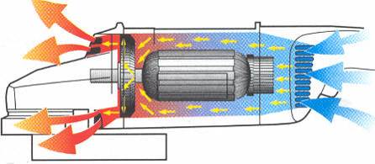
Joonis. Läbipuhumise skeem

Töövõtted

Nurklihvijaga töötades tuleb erilist tähelepanu pöörata tööohutusele. Selleks tuleb alati kasutada kaitsevahendeid (töökindad, kaitseprillid või kaitsemask, tolmumask, kuulmekaitsed). Lisaks nendele tuleb kasutada ka ohutuid töövõtteid. Tuleb meeles pidada, et: ära kunagi lihvi lõikekettaga; ära lihvi lihvkettaga liiga tasapinnaliselt – killutekke oht, tagasilöögi vältimiseks ära kunagi lihvi lihviketta alumise pinnaga vaid kasuta alati ketta serva. Õigete töövõtete kasutamine tagab korraliku töökvaliteedi ja –kiiruse. Lihvides väikese nurgaga saab siledama pinna, suurema nurgaga lihvimine annab suurema lihvimisjõudluse. Lõikamisel tuleb meeles pidada , et alati tuleb lõigata nii lühikese kontaktkaarega kui võimalik. Lühikese kontaktkaare puhul on hõõrdumine ketta ja materjali vahel väike ning ketta pidurdumine ja nurklihvija pöörete langus minimaalne. Lühikese kontaktkaare puhul ei kuumene ketas ja lõigatav materjal nii palju, et see muutuks kettale kahjulikuks (kiirendaks kulumist).

PANE TÄHELE!

- Nurklihvijaga töötades kasuta alati kaitsevahendeid: kaitseprillid või kaitsemask, töökindad, tolmumask, kuulmekaitsed.
- Töötades hoia nurklihvijat alati kahe käega.
- Ära tööta ilma kettakaitseta.
- Enne kui alustad tööd kontrolli, et ketas oleks korralikult kinnitatud.
- Käivitamise hetkel ei tohi lõike- või lihvketas puutuda vastu töödeldavat pinda.
- Töötamise ajal jälgi, et nurklihvija poolt tekitatud sädemed ei tekitaks tulekahju.
- Ketta vahetamise ajaks eemalda pistik vooluvõrgust.
- Ära vajuta kettalukustuse nupule ketta pöörlemise ajal (võib puruneda reduktori korpus).
- Ära kunagi kasuta lihvimiseks lõikeketast.
- Kasutades kiirkinnitusmutrit paigalda ta alati õigesti (SDS kinnitusmutril peavad mutril olevad kirjad jääma väljapoole). Vastasel korral kiilub mutter kinni ja teda pole enam võimalik lahti keerata . Ainsaks võimaluseks on mutter lahti lõigata.
- Pea meeles, et erinevate tootjate poolt toodetud nurklihvijatel võivad juhtimislülitid asuda erinevates kohtades.
- Ketaslõikurit hoia töötades alati enda kõrval mitte enda ees.

Tarvikud nurklihvijale

Nurklihvija on väga universaalne tööriist. Tema abil võib lõigata ja lihvida väga paljusid materjale (metalli, kivi, puitu, plastmassi jt.). Erinevate tööde jaoks on olemas erinevad tarvikud. Tarvikud jagunevad: kettad lõikamiseks, kettad lihvimiseks ja terasharjad. Nurklihvijatele toodetakse kettaid läbimõõduga: 115 mm, 125 mm, 180 mm ja 230 mm. Kinnitusava läbimõt on 22,2 mm. Terasharjad kinnitatakse otse nurklihvija väljundvõllile (keere M 14). Lihv – ja lõikeketastele on peale märgitud material mille töötlemiseks nad on ette nähtud (teras, kivi).

Lihvkettad on ette nähtud terase, malmi, värviliste metallide, kivi, betooni lihvimiseks ja puhastamiseks.

Lamellkettad koosnevad nelinurksetest kattuvatest lihvimisriide lamellidest, mis on liimitud armeeritud fiiberkettale. Lamellkettad sobivad kõigi materjalide lihvimiseks. Ketta kumer vorm võimaldab lihvimist nii ketta külje kui servaga

Kõvasulamkettad on ette nähtud klaaskiu baasil valmistatud sünteetiliste materjalide, puidu, värvi, laki, kummi, naha, lubjakivi ja gaasbetooni lihvimiseks.

Pinnapuhastuskettad on ette nähtud pindade puhastamiseks roostest , lakist ja värvist. Kettad valmistatakse vastupidavast sünteetilisest fiibrist, mis sisaldab ränikarbiidi ja meenutab tugevat käsna (vt Tabel ??)

Tabel. Kettad lihvimiseks
Ketta tüüp |  | Ketta paksus | Töökiirus | Lubatud suurim joonkiirus | Lubatud suurim töötemeratuur
Lihvketas | 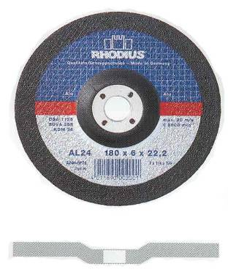 | 4 – 7 mm |  | 80 m/sek
Lamellketas | 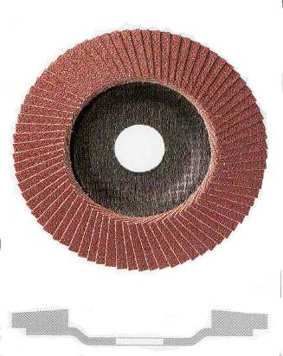 |  | 50 – 65 m/sek | 80 m/sek
Kõvasulamketas | 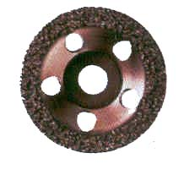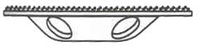 |  |  | 80 m/sek
Puhastusketas | 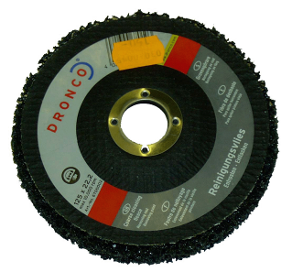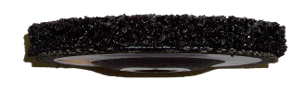 |  | 18-20 m/sek | 32 m/sek | 50º C
Lõikeketas | 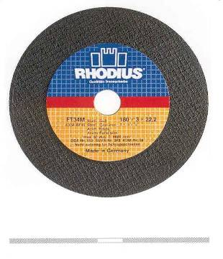 | 1,0 – 3,2 mm |  | 80 m/sek
Teemantlõikeketas | 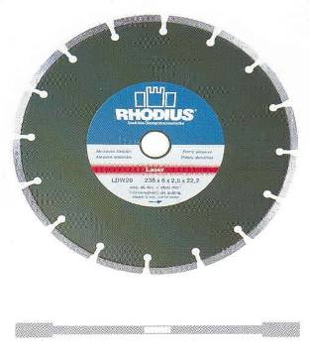 |  | 80 m/sek
Lõikeketas puidule | 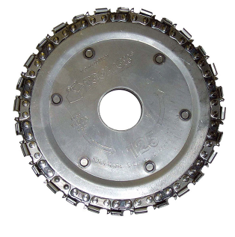 |  | 80 m/sek

Kettad lõikamiseks

Lõikekettad on ette nähtud terase, malmi, värvilist metallide, kivi ja betooni lõikamiseks. Lõikeketastega on keelatud lihvimine (võivad puruneda). ‘

Teemantkettad on ette nähtud kivi, petooni, asvaldi, kahhelplaatide jms. lõikamiseks. Teemantkettaga ei tohi lihvida.

Lõikeketas puidule on ette nähtud puidu lõikamiseks nurklihvjaga. Ketas on valmistatud kahest omavahel kokku needitud terasplaadist. Lõiketeraks on ketta soones asetsev kettsae kett. Kett peab olema hästi teritatud. Nüri ketiga lõigates venib kett kiiresti välja ning ketas muutub töökõlpmatuks.

Terasharjad

Terasharju valmistatakse mitmesuguse kuju ja suurusega. Terasharjad jagunevad laineliste harjastega ja punutud harjastega harjad. Terasharja külge kinnitatud mutter M 14 võimaldab harja kinnitada otse nurklihvija võllile. Laineliste harjastega harju kasutatakse kergeks pinnapuhastuseks, punutud harjastega harju aga rooste eemaldamiseks ja jämelihvimiseks. (vt Tabel ??)

Tabel. Pöörete arvu ja joonkiiruste suhe

Ketta  diameeter  mm | Joonkiirus (v) m/sek.
Ketta  diameeter  mm | 20 | 25 | 32 | 35 | 40 | 50 | 63 | 80
115 | 3320 | 4150 | 5310 | 5810 | 6640 | 8300 | 10400 | 13200
125 | 3060 | 3810 | 4880 | 5340 | 6110 | 7630 | 9620 | 12200
180 | 2120 | 2650 | 3390 | 3710 | 4240 | 5300 | 6680 | 8480
230 | 1660 | 2070 | 2650 | 2900 | 3320 | 4150 | 5230 | 6640

EKSTSENTRIKLIHVIJA

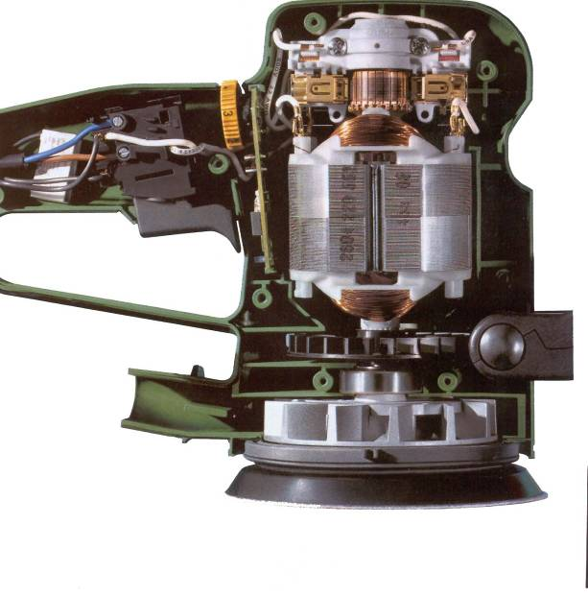
tolmueemaldusventilaator
lihvtald
korpus
lisakäepide
elektrimootor
jahutusventilaator
elektroonikablokk
Joonis. Ekstsentriklihvija lõigatuna

Ekstsentriklihvija (Joonis) põhiosaks on korpus, kuhu on paigutatud elektrimootor, juhtimislülitid, elektrooniline pööreteregulaator ja jõuülekanne (kuigi enamikel lihvijatel on lihvtald kinnitatud otse rootorivõlli otsa, kasutatakse mõnel mudelil pöörlemise ülekandmiseks reduktorit. Korpuse külge on kinnitatud lisakäepide ja tolmukott või mikrofilter. Tolmu eemaldamiseks võib filtri asemel kasutada ka tolmuimejat. Reduktori- või rootorivõlli otsa on kinnitatud lihvtald, mille külge kinnitatakse takjakinnitusega lihvpaber.
Ekstsentriklihvijat kasutatakse puit-, metall- ja sünteetilise materjali, pahteldatud, värvitud ja lakitud pindade lihvimiseks ja poleerimiseks. Ekstsentrilihvijaga on võimalik töödelda ka ümaraid pindu.

Sisseehitatud tolmueemaldussüsteem imab tolmu otse lihvtallalt ja hoiab töökoha tolmuvaba.

Lihvpaber

Ekstsentriklihvijal kasutatakse väga tugeval paberalusel valmistatud tolmuimemisavadega lihvpaberit. Lihvpaber kinnitatakse lihvtalla külge takjakinnitusega (Norgrip). Lihvpaber valitakse sõltuvalt lihvitavast materjalist. Laki, värvi ja puidu lihvimiseks kasutatavatel lihvpaberitel on, ummistumise vähendamiseks, hõredam kate (ainult 60% pinnast on kaetud abrasiivpuruga). Ekstsentriklihvijaga kasutatakse lihvpaberit nr. 40 – 800 (mida väiksem on number seda jämedama abrasiivteraga on tegemist).

PANE TÄHELE!
- Kasuta alati kaitseprille.
- Lihvpaberi paigaldamisel jälgi, et lihvpaberis olevad avad ühtiksid täpselt lihvtallas olevate avadega.
- Lihvimisel väldi liigtugevat survet, muidu kuumeneb lihvtald tugevasti ja plastikust takjakinnitus sulab üles muutes lihvtalla kasutuskõlbmatuks.
- Et vältida “lainete” tekkimist, eelkõige laiade pindade lihvimisel, peab ekstsentriklihvija olema pidevas liikumises lihvitava detaili suhtes.
- Pea meeles, et erinevate tootjate toodetud ekstsentriklihvijatel võivad juhtimislülitid asuda erinevates kohtades.

LINTLIHVIJA
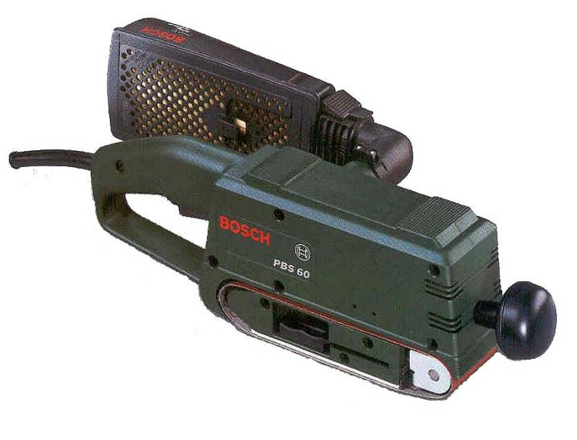
käivituslüliti
mikrofilter
korpus
lihvlindi
kinnitushoob
lihvlindi pingutusrull
lisakäepide
pöörete regulaator
Joonis Lintlihvija

Lintlihvija (Joonis) põhiosad on : mitmeosaline korpus kuhu on paigutatud elektrimootor, juhtimislülitid ja –elektroonika, lihvlindi veorull (tagumine), lihvlindi pingutusrull (eesmine), lihvlindi kinnitushoob, tolmueemaldusventilaator, veorihm ja mille külge on kinnitatus lisakäepide ja tolmukott või mikrofilter.
Enamikel lintlihvijatel on võimalik reguleerida lihvlindi liikumiskiirust 170 – 440 m/min. Reguleerida on võimalik ka lindi asendit rullidel.

Lintlihvijat kasutatakse puidu, sünteetiliste materjalide ja metalli lihvimiseks Laki ja värvi eemaldamiseks. Peale tasapinnalise lihvimise on lisatarvikute abil võimalik töödelda ka kaldpindu. Kasutades spetsiaalseid kinniteid on lintlihvijat võimalik kasutada ka statsionaarse lihvpingina

PANE TÄHELE!

- Lintlihvijaga töötades jälgi, et varrukad oleksid korralikult kinni nööbitud, muidu võib ta kergesti sattuda lindi vahele.
- Lintlihvijaga töötades vali alati sobiv lindi kiirus. Lindi tööpinna ummistumisel kasuta hõredama kattega linti. Laki ja värvi lihvimisel vähenda lindi kiirust.
- Kasutades lintlihvijat lihvpingina hoia lihvitavat detaili kinni võimalikult lindi lähedalt.
- Pea meeles, et erinevate tootjate toodetud lintlihvijatel võivad juhtimislülitid asuda erinevates kohtades.

HÖÖVEL
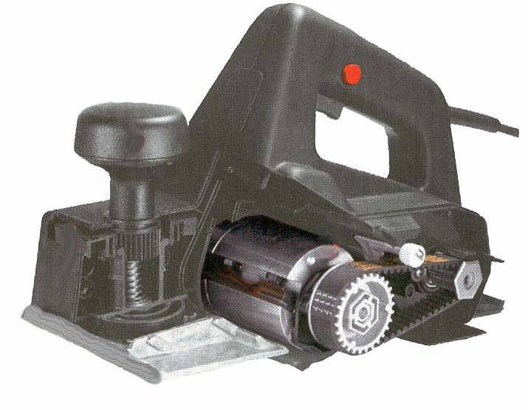
hööveldamissügavuse
regulaator
käivituslüliti
sisselülitustõkis
toitejuhe
veorihm
pingutusrull
höövlitera
teravõll
reguleeritav tald
Joonis. Höövel lõigatuna
Höövli (Joonis) põhiosad on: korpus kuhu on paigutatud elektrimootor, teravõll koos teradega, veorihm, juhtimislülitid ja hööveldamissügavuse regulaator mille külge on kinnitatud reguleeritav tald. Korpuse külge on kinnitatud tagumine mittereguleeritav tald. Laastude eemaldumist on võimalik suunata vastavalt vajadusele kas vasakule või paremale.

Höövlit kasutatakse mitmesuguste puidupindade hööveldamiseks. Höövliga võimalik hööveldada ka sooni ja faase. Kasutades spetsiaalseid teravõlle ja höövliteri on höövliga võimalik teostada ka pinnakujundust. Kasutades lisaseadet on käsihöövel võimalik muuta miniatuurseks höövelpingiks või paksusmasinaks.

Höövli tühikäigupöörded 10000-18000 p/min..

PANE TÄHELE!

- Ära kunagi käivita höövlit kui teravõll on vastu töödeldavat pinda.
- Ära kunagi pane höövlit käest enne kui teravõll on täielikult peatunud.
- Höövelda ainult puhast puitu, liivase või tolmuse puidu hööveldamine nürib kiiresti höövliterad.
- Hööveldamisel järgi põhimõtet: mida paksem on laast seda väiksem on ettenihe.
- Pea meeles, et erinevate tootjate toodetud höövlitel võivad juhtimislülitid asuda erinevates kohtades

TIKKSAAG

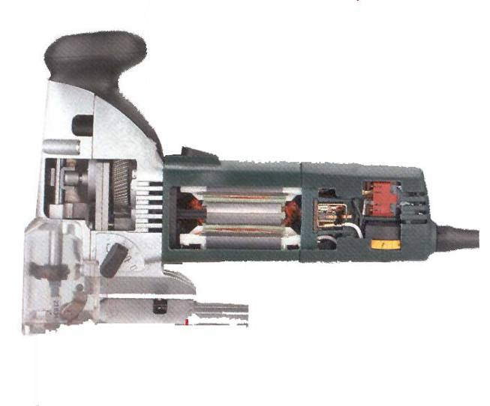
käivituslüliti
hammasülekanne
käepide
saelehe liikumiskiiruse
regulaator
elektrimootor
tald
pendelliikumise
ümberlüliti
ekstsentrik-
mehhanism
korpus
Joonis Tikksaag lõigatuna

Tikksae (Joonis) põhiosad on: korpus kuhu on paigaldatud elektrimootor koos juhtimislülititega, jõuülekande reduktor, ekstsentrikmehhanism mis muudab elektrimootori pöörleva liikumise saelehe üles-alla liikumiseks, pendelliikumise mehhanism, terahoidja; saeleht; juhtrullik ja reguleeritav tald.

Tikksaagi kasutatakse puidu, metalli, plastmassi jms. saagimiseks. Tikksaag võimaldab teha lisaks sirglõigetele ka kõverjoonelisi lõikeid. Muutes alustalla asendit on võimalik saagida kuni 45º nurga all.

Saelehed

Saelehtede valmistamiseks kasutatakse erinevaid materjale sõltuvalt sellest milliste materjalide lõikamiseks nad on ette nähtud. Puidu lõikamiseks ettenähtud saelehed valmistatakse süsinikterasest (HCS). Pehmete metallide lõikamiseks ettenähtud saelehed valmistatakse kiirlõiketerasest (HSS) või bimetallist (BIM). Bimetallist saelehed on väga sitked ja ei murdu. Väga kõvade materjalide lõikamiseks (roostevaba teras, gaasbetoon, glasuurplaadid jms.) on ette nähtud volframkarbiidist hammastega saelehed.

Otstarbest sõltuvalt valmistatakse saelehed mitmesuguse suuruse ja hammastusega
Saelehtede kinnitusviise on kasutusel mitmeid, Viisenamlevinut on: T-kinnitus (a), U-kinnitus (b), Makita-kinnitus (c), topelt T-kinnitus (d) ja soonkinnitus (e) (Joonis).

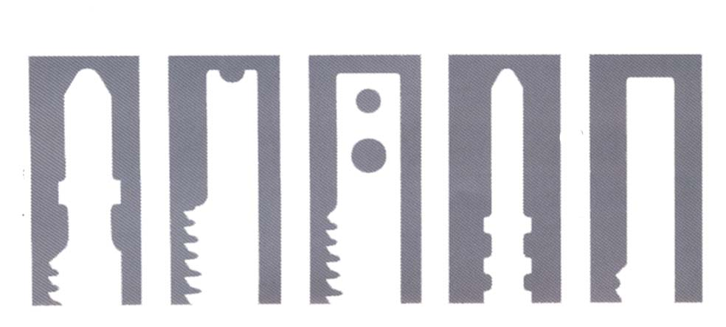
a
b
c
d
e
Joonis Tikksae terade kinnitused

PANE TÄHELE!

- Töötamisel tikksaega kasuta kaitseprille, kuulmekaitseid ja vajaduse korral ka tolmumaski.
- Töötamise ajal peab tikksaag toetuma alustallaga kindlalt saetavale pinnale.
- Sae eemaldamiseks materjalist oota kuni saeleht on seiskunud.
- Pendelliikumise (ettenihke ) valikul pea meeles järgmist: õhukese või kõva materjali saagimisel kasuta väikest pendelliikumist või lülita see üldse välja; pehme materjali saagimisel kasuta maksimaalset pendelliikumist, maksimaalset pendelliikumist kasuta ka pikipuitu saagimisel.
- Pea meeles: erinevate tootjate poolt toodetud tikksaagidel võivad juhtimislülitid asuda erinevates kohtades.

ÜLAFREES
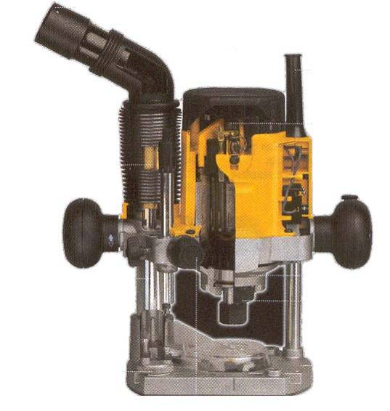
toitejuhe
korpus
elektroonikablokk
elektrimootor
spindli
lukusti
tsang
alusplaat
Joonis. Ülafrees lõigatuna
Ülafreesi (Joonis) põhiosad on: korpus kuhu on paigutatud elektrimootor mille võlli alumises otsas asub tsang freesi kinnitamiseks, juhtimislülitid ja elektrooniline pööreteregulaator; korpuse külge on kinnitatud lõikesügavuse skaala ja spindli lukusti, freesi korpus on ühendatud alusplaadiga vedrustatud juhtvarraste abil; alusplaat millele on kinnitatud seade lõikesügavuse astmeliseks seadistamiseks. Osade mudelitel on ka lõikesügavuse täpisregu -
leerimise võimalus.
Ülafreesi kasutatakse figuur-freesimiseks, soonte, astmete, faaside ja servade freesimiseks. Kasutades lisatarvikuid: kopeerhülsid koos šabloonidega, paralleelraam, tapikamm, sirkel jne. avarduvad ülafreesi kasutamise võimalused veelgi. Ülafreesiga on võimalik freesida peale puidu ka plastmaterjale ja pehmeid metalle.

PANE TÄHELE!

- Töötamisel kasuta kaitseprille ja kuulmekaitseid.
- Jälgi, et toitejuhe ei satuks töötsooni.
- Freesi vahetamise ajaks eemalda pistik pistikupesast.
- Enne kui alustad freesimist kontrolli, et frees oleks korralikult kinnitatud.
- Ära käivita ülafreesi kui lõiketera puutub vastu töödeldavat materjali.
- Töötamisel hoia ülafreesi alati kahe käega.
- Tööasend peab olema kindel.
- Mida ühtlasem on ülafreesi liikumine seda kvaliteetsem jääb freesitud pind.
- Freesimise suund peab alati olema vastupidine freesi pöörlemise suunaga.
- Ära suru freesi liiga tugevalt vastu tooriku serva, see võib tooriku serva ära rikkuda.
- Kui ülafreesi liigutamiseks töötamise ajal tuleb tarvis rakendada jõudu, siis on ettenihe või lõikesügavus liiga suur. Vähenda neid. Kui see ei aita on freesitera nüri.
- Pea meeles: erinevate tootjate poolt toodetud ülafreeside võivad juhtimislülitid asuda erinevates kohtades.

Freesiterad

Tabel. Soone- ja valtsifreesid
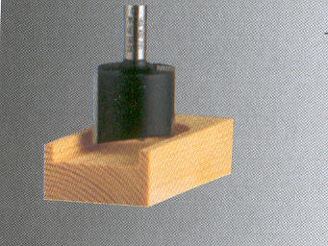 |  | 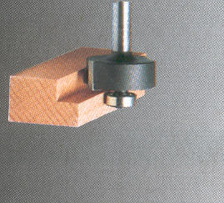 |  | 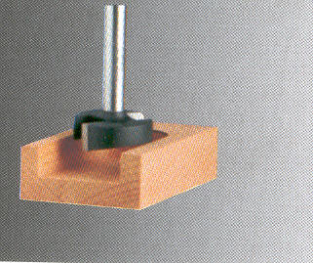
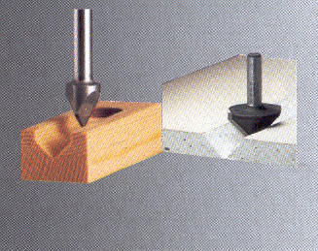 |  | 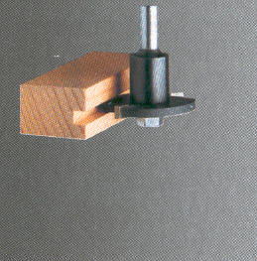 |  | 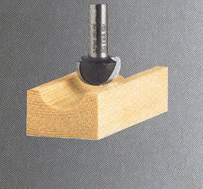
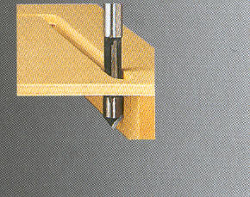 |  | 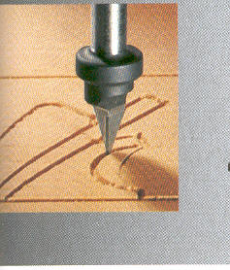 |  | 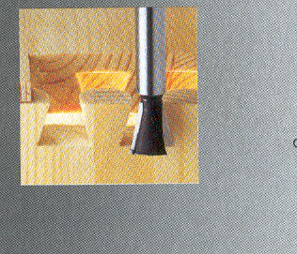

Tabel. Kujufreesid

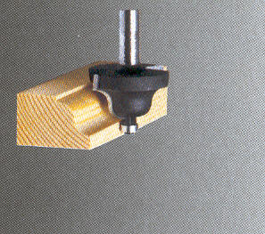 |  | 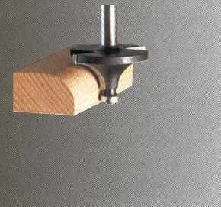 |  | 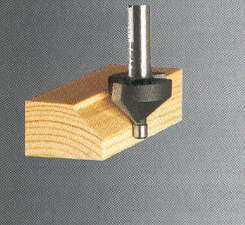
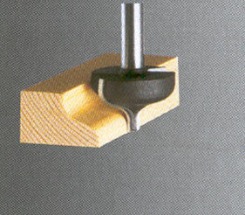 |  | 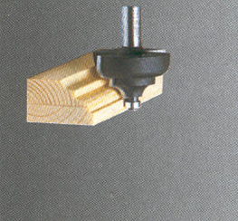 |  | 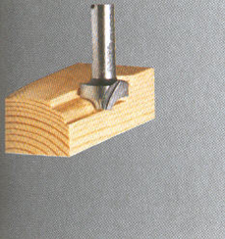
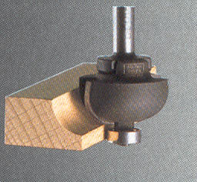 |  | 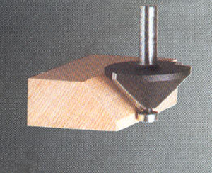 |  | 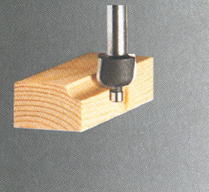

FÖÖN
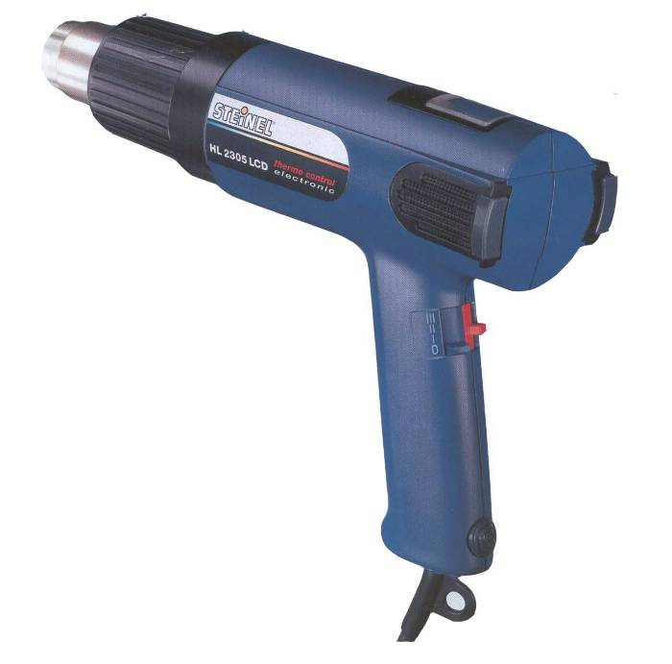
tabloo
filter
temperatuuri
ümberlüliti
õhu hulga
ümberlüliti
Joonis Föön

Fööni (Joonis) põhiosaks on korpus kuhu on paigaldatud elektrimootor koos ventilaatoriga, küttekeha ja juhtimislülitid. Juhtimislülitid võimaldavad reguleerida õhu kogust ja temperatuuri. Keerukamatel mudelitel lisandub veel konstantelektroonika mis võimaldab sujuvalt reguleerida töötemperatuuri ning hoida seda ühtlasena. Samuti võib korpuses asetseda digitaaltabloo mis näitab õhu temperatuuri.

Fööni töötemperatuur: 25 - 650° C
Fööni tootlikkus: 200 – 800 l/min.

Fööni kasutatakse kuivatamiseks, kuumutamiseks, plastmasside vormimiseks ja keevitamiseks, metallide jootmiseks pehmejoodistega, vana värvikihi eemaldamiseks. Erinevate tööde teostamiseks kasutatakse erinevaid otsikuid
PANE TÄHELE !

- Ära unusta, et fööni töötemperatuur on kuni 650° C seepärast jälgi, et töötamise ajal ei satuks käsi fööni töötsooni.
- Põletuste vältimiseks otsikute vahetamisel lase föönil korralikult maha jahtuda
- Ära unusta, et erinevate tootjate poolt toodetud föönidel võivad juhtimislülitid asuda erinevates kohtades.
- Kui lõpetad töö ja paned fööni käest, vaata kuhu ta asetad, föön on kuum.

LIIMIPÜSTOL

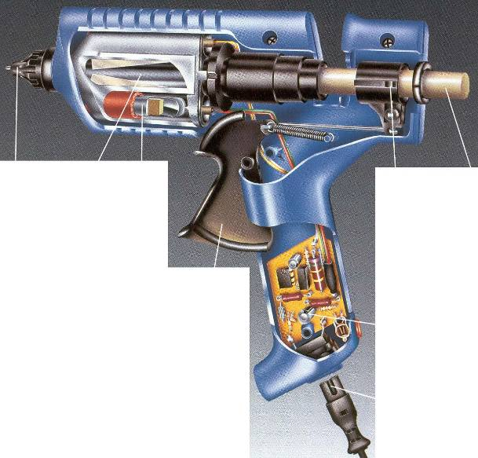
otsik
päästik
toitejuhe
elektroonikablokk
liimipulk
etteandemehhanism
kütteelement
temperatuuri regulaator
Joonis Liimipüstol lõikes

Liimipüstoli (Joonis) põhiosaks on: korpus kuhu on paigutatud liimipulga etteandemehhanism, kütteelement liimipulga soojendamiseks ja elektroonilise juhtimisega temperatuuri regulaator, korpuse külge on kinnitatud päästik etteandemehhanismi käitamiseks ja otsik.

Liimipüstolit kasutatakse puidu, metalli, keraamika, klaasi, tekstiili, sünteetiliste materjalide jne. liimimiseks. Liimi soojenemisaeg on 3 – 5 min. Liimi töötemperatuur on 200 – 210º C. Liimi tardumisaeg on 1 – 2 min. Enamikes liimipüstolites kasutatakse liimipulka läbimõõduga 11 mm ning pikkusega 45, 90 või 200 mm.

PANE TÄHELE!

- Käsitle liimipüstolit ettevaatlikult, kuum liim võib tekitada põletushaavu.
- Liimi etteandemehhanismi purunemise vältimiseks võib tööd alustada alles siis kui liimipüstol on piisavalt soojenenud (liim on muutunud vedelaks).
- Ühenda liimitavad detailid kohe peale liimi kandmist liimitavale pinnale.
- Pea meeles: liimitavad pinnad peavad olema puhtad, rasva- ja tolmuvabad.

PLEKIKÄÄRID
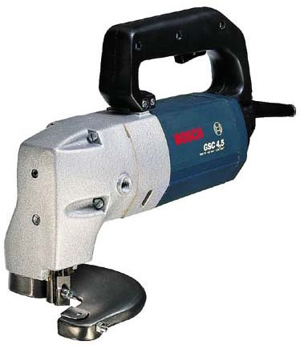
korpus
käepide
toitejuhe
käivituslüliti
liikuv tera
liikumatu tera
Joonis Plekikäärid

Plekikääride (Joonis) põhiosaks on mitmeosaline korpus kuhu on paigaldatud elektrimootor, käivituslüliti, jõuülekanne, liikuv tera koos ajamiga ning mille külge on kinnitatud liikumatu tera. Plekikääride terad võivad olla erineva kuju ja suurusega

Plekikääre kasutatakse õhukese lehtmetalli lõikamiseks. Lõigata võib nii värvilist (vask, messing, alumiinium jne) kui ka terasplekki. Elektrilised plekikäärid võimaldavad teha nii sirgeid kui kõverjoonelisi lõikeid.

PANE TÄHELE!

- Töötamisel plekikääridega kasuta alati kaitseprille ja töökindaid.
- Ole töötamisel ettevaatlik, pleki servad võivad sind vigastada.
- Enne töö alustamist tee kindlaks kui paksu pleki lõikamiseks on sinu plekikäärid ette nähtud.
- Ära kunagi lõika paksemat materjali kui tootja poolt lubatud.
- Pea meeles, et erinevate tootjate toodetud plekikääridel võivad juhtimislülitid asuda erinevates kohtades

TOLMU EEMALDAMINE

Selleks, et hoida puhtana ümbritsevat keskkonda ja säästa elektrilise töövahendiga töötava inimese tervist ning kaitsta tööriista töömaterjali töötlemisel tekkiva tolmu eest, on kasutusele võetud mitmeid erinevaid tolmu eraldamise ja püüdmise vahendeid.

Tolmu eraldamise süsteeme võib jagada kaheks:
aktiivse äratõmbega süsteemid
tolmupüüdjaga süsteemid

Aktiivse äratõmbe puhul kasutatakse tolmuimejat, laastuimurit või tsentraalset äratõmbesüsteemi, mille külge ühendatakse elektrilise töövahend paindevooluliku abil. Saadud tulem on parim. Miinusteks tuleb nimetada suhteliselt kõrget hinda, lisandub ju elektrilisele veel tolmuimeja või laastuimur.

Tööriista kasutuspiirkonna määrab vooliku pikkus. Tööriista käsitlemine muutub tänu voolikule ebamugavamaks.

Passiivseid tolmupüüdjaid on kasutusel mitmesuguseid. Kõige levinumaks on mitmekihilisest tihedast riidest valmistatud tolmukott (Joon. 104). Tolmukotil aga on üks puudust, ta laseb väga peene tolmu läbi. Sellest puudusest on vaba ühekordselt kasutatavaid tolmukotte kasutav tolmupüüdja (Joon. 105). Kui tolmukott saab tolmu täis, vahetatakse see uue vastu välja ja töö jätkub. Süsteemi peamiseks puuduseks on tolmukottide kõrge hind.

Parimaks passiivseks tolmupüüdjaks on mikropoorsest papist valmistatud filter. Kui filter täitub tolmuga, võetakse ta lahti ja puhastatakse, tema omadused taastuvad ja töö võib jätkuda.

KASUTATUD KIRJANDUS

- Aivar Johanson, Elektrilised käsitööriistad, https://www.elvag.edu.ee/tehnoloogiaõpetus/ 25.05.2017
- A new multipurpose range of economy wire brushes with universal appeal/ Osborn international, 2001.
- Atlas Copko industrial electric power tools, 2000.
- Elektrilised käsitööriistad harrastajale kataloog/ Bosch, 2002.
- Elektrilised tööriistad professionaalidele Boschi programm, 2002.
- Gesamtkatalog Elektrowerkzeuge/Makita, 1998.
- Poiste tööõpetus 8. kl./ Isok H. Kõrbe A. Rihvk E. Tallinn: Koolibri1994.
- Kasutusjuhend akutrellidele PSR 12VE-2; PSP 12 VE-2, 2002.
- Kasutusjuhend ekstsentriklihvmasin PEX 400 A, 2002.
- Kasutusjuhend nurklihvimismasin PWS 10-125 CE, 2002.
- Kasutusjuhend tikksaag PST 750E, 2002.
- Kasutusjuhend ülafrees POF 800 ACE, 2002.
- Tööõpetus VIII-IX kl. elektrotehnilised tööd/ Lukk S. Tallinn: Valgus, 1988.
- Makita- kvaliteedi ja usaldusväärsuse sümbol, 2002.
- Makita werkzeuge, 2000.
- Makita werkzeuge, 2001.
- Metabo electric power tools, 2003.
- Metabo Elektrilised käsitööriistad, 2002.
- Metabo. Elektrilised käsitööriistad, 2001.
- Norton kataloog, 2003.
- Professional Power Tools for Trade & Industry – Range/Bosch, 2002.
- Program plus/ heller, 2000.
- Range catalogue/Bosch, 2003.
- Rhodius, 2003.
- Steinel hot air guns, 2000.
- Sähkötyökalut ja tarvikkeet - kuvasto/ De WALT, 2001.
- Tugev meeskond- Boschi saelehed tikk- ja universaalsaagidele, 2001.
- Tööriistad /Luna, 2002.
- Tüüpiline proff GHO 26-82, 2001.
- Tyokalut vaativan käytöön/ Festo Tooltecnic, 2001.
- Tyrolit world of prefektion, 2000.

